Im Alten Backhaus veranstaltete der Malteser Hilfsdienst (MDH), Münster, an zweimal zwei Tagen (27./28, Januar, 3./4. Februar 2014) einen Erste-Hilfe-Kurs. Über 20 Teilnehmer ließen sich in der ersten Runde von Christa Tepe, einer ausgebildeten Rettungssanitäterin und MDH-Mitarbeiterin, über angemessenes Verhalten bei Unfällen oder akuten medizinischen Problemen informieren. Die zweite Runde übernahm Rettungssanitäterin Julia Bröske.
In akuten Notfällen sind besonnenes Handeln und das Beachten der Reihenfolge der einzelnen Aktionen – die Rettungskette: Unfallstelle sichern, Notruf absetzen, Erste Hilfe leisten – besonders wichtig und unter Umständen lebensrettend. Natürlich beließen es die MDH-Mitarbeiterinnen nicht bei der Theorie: Praktische Übungen etwa zu Seitenlage, Wiederbelebung bei Herz- oder Atemstillstand (Reanimation) und dem Verhalten bei Schlaganfall zeigten den Teilnehmern, auf was es im Notfall ankommt. Häusliche Unfälle wie Verbrennungen, Vergiftungen, Knochenbrüche und Ähnliches mehr, aber auch akute Gefahrensituation durch Gas, Feuer und Strom können jederzeit auftreten. Anweisungen zum Gebrauch von Verbandsmaterial, aber auch Defibrillatoren und Feuerlöschern rundeten den Kurs ab.
Die Kursleiterinnen versäumten nicht, darauf hinzuweisen, dass unterlassene Hilfeleistung ein Strafbestand ist – unabhängig von der moralischen Verpflichtung zum Helfen. Die von der Sparkasse Münsterland Ost geförderte Schulung machte einmal mehr deutlich, dass das Seniorenzentrum Altes Backhaus mehr als ein Ort der Begegnung ist: Bildungs-, Beratungs- und Betreuungsprogramme prägen gleichermaßen die mannigfachen Aktivitäten dieser weit über das Kreuzviertel hinaus bekannten Einrichtung.
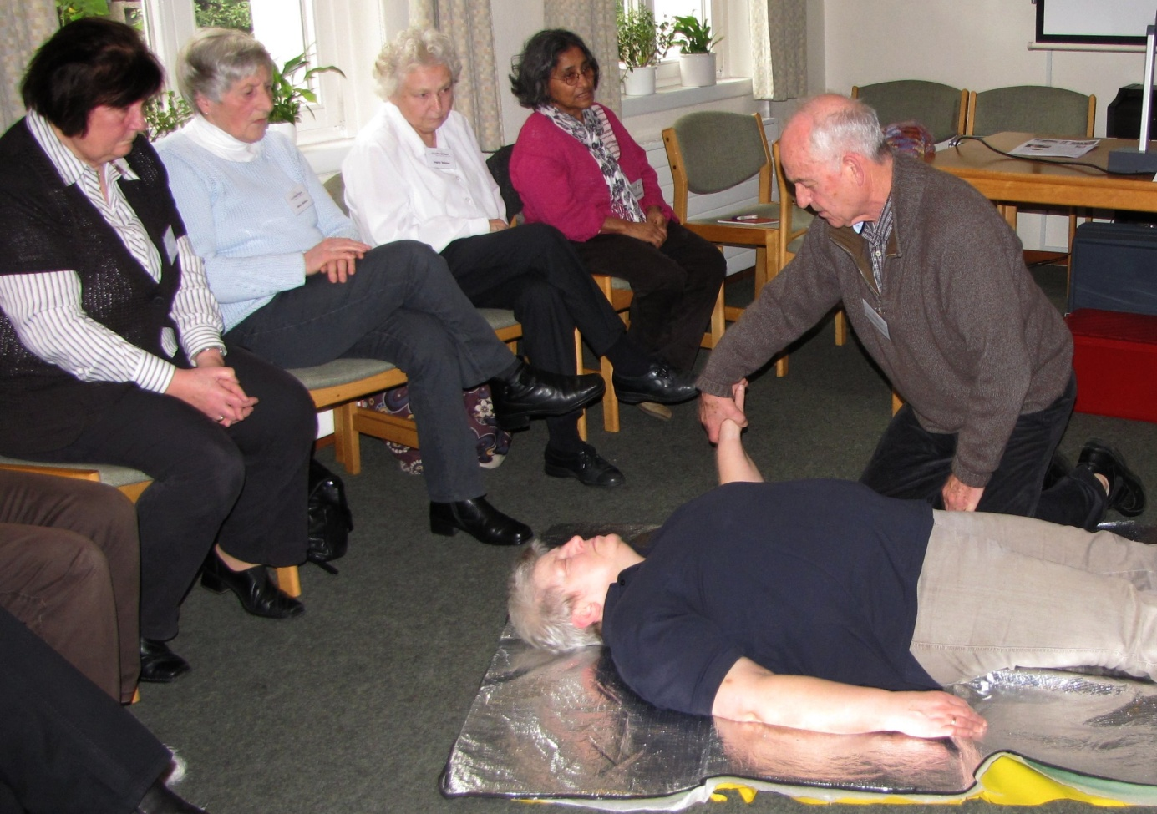
Rettungssanitäterin Christa Tepe vom Malteser Hilfsdienst als ‚Patientin‘: Ein Teilnehmer des Erste-Hilfe-Kurs im Alten Backhaus übt den richtigen Griff.

